ХАНТЫ-МАНСИЙСКИЙ АВТОНОМНЫЙ ОКРУГ- ЮГРА
ТЮМЕНСКАЯ ОБЛАСТЬ

ХАНТЫ-МАНСИЙСКИЙ РАЙОН
СЕЛЬСКОЕ ПОСЕЛЕНИЕ ШАПША

СОВЕТ ДЕПУТАТОВ

РЕШЕНИЕ

от №

Об утверждении проекта
планировки и проекта
межевания территории
с.Зенково

В целях создания условий для развития территории сельского поселения, эффективного землепользования и застройки, обеспечения прав и законных интересов физических и юридических лиц, в соответствии со статьей 46 Градостроительного кодекса Российской Федерации, Федеральным законом от 06.10.2003 № 131-ФЗ «Об общих принципах организации местного самоуправления в Российской Федерации», Уставом сельского поселения Шапша,

Совет депутатов сельского поселения Шапша

1. Утвердить проект планировки и проект межевания территории с.Зенково согласно приложениям 1-5 к настоящему решению.
2. Разместить настоящее решение на официальном сайте администрации сельского поселения Шапша.
3. Настоящее решение вступает в силу с момента официального опубликования (обнародования).
3. Контроль за выполнением решения оставляю за собой.

Приложение 1 к решению Совета депутатов сельского поселения Шапша
от №

1. Положения о размещении объектов капитального строительства федерального, регионального или местного значения

1. Положения о размещении объектов капитального строительства федерального, регионального или местного значения

Общая характеристика территории
В административном отношении объект находится в сельском поселении Шапша с. Зенково Ханты-Мансийского района Ханты-Мансийского автономного округа - Югры. Площадь поселения составляет 94,6 га.
Численность проживающего населения составляет 75 человек.

Размещение объектов федерального, регионального и местного значения
Планируемые к размещению объекты капитального строительства федерального значения отсутствуют.
Планируемые к размещению и реконструкции объекты капитального строительства регионального значения отсутствуют
Планируемые к размещению и реконструкции объекты капитального строительства местного значения:
- разводящие сети системы водоснабжения;
- водозабор;
- канализационная очистная станция;
- площадки для временного хранения снежных масс;
- улично-дорожная сеть в капитальном исполнении.

Положения о зонах размещении объектов капитального строительства
Зоны размещения объектов капитального строительства определены в соответствии с функциональными зонами, установленными в Генеральном плане и показаны на чертеже «Чертеж планировки территории».
Для планируемого размещения объектов капитального строительства установлены следующие зоны:
- жилая зона;
- общественно-деловая;
- производственная;
- зона инженерной инфраструктуры;
- зона транспортной инфраструктуры;
- зона акваторий;
- зона лесов;
- зона сельскохозяйственных угодий;
- зона сельскохозяйственного использования;
- зона рекреационного назначения;
- зона специального назначения.

Установление красных линий.
Красные линии установлены с учётом ранее выполненной проектной документации, сложившейся застройки, в увязке с существующими улицами, проездами, земельными участками стоящими на учете ЕГРН, инженерными сетями.
Генеральным планом определены главные направления формирования и развития улично-дорожной сети населённого пункта в целом. Ширина в красных линиях улиц и проездов местного значения определилась с учетом их категорий, согласно Генеральному плану, в зависимости от типа застройки, размещения границ землепользований. Основные параметры улиц и дорог назначены в соответствии с СП 42.13330.2011 «Градостроительство. Планировка и застройка городских и сельских поселений».
Ведомость координат поворотных точек проектируемых красных линий приведена в Приложении 1.
Положения о градостроительных регламентах, установленных Правилами землепользования и застройки
Градостроительный регламент определяет правовой режим земельных участков, равно как всего, что находится над и под поверхностью земельных участков и используется в процессе их застройки и последующей эксплуатации объектов капитального строительства.
Градостроительные регламенты в части видов разрешенного использования земельных участков и объектов капитального строительства, предельных размеров земельных участков и предельных параметров разрешенного строительства, реконструкции объектов капитального строительства по территориальным зонам определены в соответствии с Правилами.
На карте градостроительного зонирования установлены следующие виды территориальных зон:
Жилая зона – (Ж)
Общественно-деловая зона – (О)
Зона транспортной инфраструктуры – (Т)
Зона промышленного и коммунально-складского назначения – (П)
Зона инженерной инфраструктуры – (И)
Зона сельскохозяйственного назначения – (Сх)
Зона специального назначения – (Сп)
Зона рекреационного назначения – (Р)

Характеристика развития жилищного фонда
Коэффициенты застройки и плотности застройки на территории жилых зон
Таблица 1
Населённый пункт | Коэффициент застройки районов с малоэтажной застройкой | Коэффициент плотности застройки районов с малоэтажной застройкой | Коэффициент застройки районов с индивидуальной застройкой | Коэффициент плотности застройки районов с индивидуальной застройкой | Общая плотность застройки
с. Зенково | 0,001 | 0,001 | 0,001 | 0,001 | 0,003
Средняя обеспеченность населения жилищным фондом составит 33 м²/чел.
1 очередь реализации:
- разработка проектно-сметной документации.
- освоение земельных участков пригодных для строительства жилья.

Перечень объектов капитального строительства, планируемых к размещению
Таблица 2
№пп | Объект | Кол-во участков, участок | Кол-во домов, здание | *Общая жилая площадь,  м² общей площади
1 | Для индивидуального жилищного строительства (проект.) | 1 | 1 | 1 х 80 = 80
2 | Малоэтажная многоквартирная жилая застройка (проект.) | 6 | 6 | 6 х 1200 = 7200
3 | Малоэтажная многоквартирная жилая застройка (сущ.) | 4 | - | -
 | Всего: | 11 | 7 | 7280
* Общая жилая площадь жилых домов взята условно.

Развитие системы социально-культурного и коммунально-бытового обслуживания
Генеральным планом предусматривается создание и развитие социальной инфраструктуры населенного пункта, которое должно способствовать:
- повышению уровня разнообразия доступных для населения мест приложения труда за счет строительства объектов обслуживающей и административно-деловой сферы;
- повышению уровня образования, здоровья, культуры;
- повышению доступности центров концентрации объектов культурно-бытового обслуживания, объектов рекреации;
- в конечном итоге повышению качества жизни и развития человеческого потенциала.
Расчетный срок:

– площадка для складирования снежных масс.

Характеристика развития системы транспортного обслуживания территории
Поселковая улично-дорожная сеть:
- реконструкция и расширение проезжих частей с устройством покрытия капитального типа, устройство тротуаров.
Основные показатели перспективной транспортной инфраструктуры территории
Таблица 3
Показатель | Ед. изм. | Показатель
Протяженность улично-дорожной сети, в т.ч.: | км | 4,5
основные улицы | км | 1,6
Местные улицы | км | 0,5
проезды | км | 2,4
Протяженность велодорожек/велополос | км | -
Протяженность улично-дорожной сети, обслуживаемой общественным транспортом | км | -
Количество остановок общественного транспорта | шт. | -
Количество светофорных объектов | шт. | -
Количество автомобилей в поселении | ед. | -
Общее количество машиномест, | шт. | -
Наличие речного транспорта | ед. | -

Инженерная подготовка и вертикальная планировка
Сооружения и коммуникации инженерного оборудования показаны на чертеже «Схема размещения инженерных сетей и сооружений».
Проектируемая территория характеризуется сложившейся инженерной инфраструктурой.
Для обеспечения защиты территории поселения от подтопления, затопления и речной эрозии, а также организации поверхностного водоотвода предлагается:
- подсыпка территории в комплексе со строительством дренажных систем;
- вертикальная планировка территории;
- строительство ливневой канализации открытого типа, с устройством очистных сооружений на выпусках (местное значение).
В соответствии с Генеральным планом:
Водоснабжение
Генеральным планом на расчетный срок предусмотрена организация централизованной системы водоснабжения, с объединенным хозяйственно-питьевым и противопожарным водопроводом.
Охват населения централизованной услугой водоснабжения предлагается увеличить до 100%.
Категория системы водоснабжения по степени обеспеченности подачи воды в населенном пункте в соответствии с п. 4.4. СНиП 2.04.02-84 - III.
Источник водоснабжения - подземные воды.
Нормы удельного среднесуточного водопотребление и расходы воды на хозяйственно- питьевые нужды населения
Таблица 4
№ п/п | Наименование  водопотребителей | Население, чел | Норма водопот-ребления, л/сут*чел | Количество  потребляемой воды, м³/сут.
 |  | Сущ. |  | Q_{сут.ср} | Q_{сут.max}
1 | Здания, оборудованные водопроводом, канализацией и ванными с местными водонагревателями | 75 | 190 | 14,25 | 17,1
2 | Расход воды на полив территории | 75 | 50 | 3,75 | 4,50
3 | Местное производство и неучтенные расходы 10% | - | - | 1,8 | 2,16
ИТОГО: |  |  |  | 19,8 | 23,76
Расчетный расход воды в сутки наибольшего водопотребления определен при коэффициенте суточной неравномерности водопотребления К сут.maх=1.2.
Производительность водозаборного узла и водопроводных сооружений составляет 180 м³/сут.
Противопожарное водоснабжение
В границах населенного пункта расположены действующие противопожарные резервуары в количестве 2 шт. Проектом предусмотрено размещение дополнительно 5 пожарных гидрантов, установленных на централизованной системе водоснабжения, с объединённым хозяйственно-питьевым и противопожарным водопроводом.
Водоотведение

Для дальнейшего развития системы канализации требуется:

- – организация необходимых мероприятий по обустройству септиками полной заводской готовности объектов канализования;

- строительство канализационных очистных сооружений (КОС) производительностью 100 м3/сут.

Газоснабжение
Проектными решениями не предусматривается развитие газоснабжения.

Теплоснабжение

Проектными решениями не предусматривается развитие теплоснабжения.

Электроснабжение
Проектом предусмотрено сохранение существующей схемы электроснабжения с изменениями, направленными на повышение качества и надежности энергоснабжения.
Проектом предполагается использование существующих сетей 10 кВ с корректировкой прохождения по населенной местности.
Распределительные сети 0,4 кВ подлежат изменениям в связи с обновлением жилой и общественной застройки. Сети выполнить на железобетонных опорах с применением самонесущего изолированного провода. Вводы в дома общественной застройки, выполнить подземным кабелем.
Расчет электрических нагрузок
Таблица 5
№ п/п | Наименование потребителей | Этажность | Общая площадь (кв.м.) | Р уд эл.снабж (КВт/кв.м) | Обществ. здания (кВт) | К см | Рр на шинах 0,4 кВ ТП
1 | Жилая застройка | 1-2 | 16000 | 0,02 |  | 0,9 | 288

Системы связи
Основными направлениями развития телекоммуникационного комплекса являются:
– улучшение качества связи телефонной сети общего пользования;
– расширение мультимедийных услуг, предоставляемых населению, включая "Интернет";
– развитие эфирного радиовещания, осуществляемого в УКВ и FM диапазонах, за счет увеличения количества радиовещательных станций;
– развитие сотовой связи за счет увеличения покрытия территории сотовой связью различных операторов и применения новейших технологий;
– развитие сети эфирного цифрового телевизионного вещания за счет увеличения количества и улучшения качества принимаемых телевизионных каналов.
Емкость сети телефонной связи общего пользования определена из расчета 100% телефонизации квартирного сектора. Емкость сети телефонной связи должна будет составлять к расчетному сроку порядка 400 абонентских номеров на 1000 жителей.

2. Положения об очередности планируемого развития территории
Подготовка проекта планировки проектируемой территории осуществляется в целях обеспечения устойчивого развития территории, выделения элементов планировочной структуры (кварталов), установления границ земельных участков, на которых расположены объекты капитального строительства.
Территория характеризуется сложившейся транспортной и инженерной инфраструктурой.
В отношении данной территории выполнены инженерно-геодезические изыскания.

Характеристики объектов капитального строительства, объектов
капитального строительства необходимых для функционирования
таких объектов и обеспечения жизнедеятельности граждан,
в том числе развития территории в границах проектируемой
территории
Таблица 6
Назначение объекта | Характеристики
Объекты жилого  назначения | В границах территории предусмотрено размещение нового жилищного фонда: индивидуальной жилой застройки, многоквартирной жилой застройки. Общая жилая площадь ориентировочно 7280 м.кв.
Объекты производственного  назначения | Объекты производственного назначения сохраняются, размещение новых объектов не предусматривается.
Социальная  инфраструктура | Объекты социальной инфраструктуры сохраняются.  Объекты специального назначения:  на расчетный срок:  – площадка для складирования снежных масс.
Транспортная  инфраструктура | Объекты транспортной инфраструктуры запланированы в соответствии с транспортной схемой Генерального плана.
Коммунальная инфраструктура | Строительство объектов инженерной инфраструктуры запланировано в соответствии со сроками реализации Генерального плана и очередностью освоения территории по проекту планировки.

Приложение 2 к решению Совета депутатов сельского поселения Шапша
от №

1. Характеристика проектируемой территории
Границы проектируемой территории
В административном отношении объект находится в сельском поселении Шапша с.Зенково Ханты-Мансийского района Ханты-Мансийского автономного округа - Югры.
Территория предлагаемого межевания свободна от застройки. Рельеф ровный, без значительных перепадов.
Предложения проекта межевания основаны на предложениях Генерального плана сельского поселения Шапша с учетом градостроительных особенностей территории, инженерно-геологических и экологических ограничений.
Структура проектируемой территории сформирована границами элементов планировочной структуры (кварталами).
В соответствии с Правилами землепользования и застройки участки межевания расположены в Жилой зоне (Ж).
Земельные участки проектируемой территории расположены в границах кадастрового квартала 86:02:0806001 согласно сведениям ГКН.
Границы зон с особыми условиями использования
В границы проекта межевания попадают:
охранные зоны инженерных сетей;
водоохранная зона;
зона подтопления;
прибрежная защитная полоса;
береговая полоса;
санитарно-защитная зона;
зона санитарной охраны источника водоснабжения.
Границы особо охраняемых природных территорий
В границах проекта межевания нет особо охраняемых природных территорий.

Границы территорий объектов культурного наследия
На территории сельского поселения Шапша Ханты-Мансийского района Ханты-Мансийского автономного округа расположены следующие объекты культурного наследия федерального значения:
Поселение Шапша 1;
Поселение Шапша 3;
Городище Ярки 2;
Городище Черная 1.
Регионального значения:
Деревянная церковь нач.XIX в. (сельский клуб) в с. Зенково.
Наличие объектов культурного наследия (памятники археологии и архитектуры), расположенных на территории муниципального образования, отражено ниже (Таблица 1).
Таблица 1 - Перечень объектов культурного наследия (памятники археологии и архитектуры), расположенных на территории сельского поселения Шапша
№ п/п | Наименование | Местоположение | Датировка | Категория значения | Тех. состояние  /примечание
1 | Поселение  Шапша 1 | 400-500 м к ВСВ от д.Шапша, лев. бер. р.Шайтанская |  | Памятник федерального значения | Постановление Губернатора автономного округа № 89 от 04.03.1997 г.
2 | Поселение  Шапша 3 | 400-500 м к ВСВ от д.Шапша, лев. бер. р.Шайтанская |  | Памятник федерального значения | Постановление Губернатора автономного округа № 89 от 04.03.1997 г.
3 | Городище Ярки 2 | 1,5 км к ССЗ от д.Ярки, прав. бер. р.Черная речка |  | Памятник федерального значения | Постановление Губернатора автономного округа № 89 от 04.03.1997 г.
4 | Городище  Черная 1 | 2 км к СЗ от д.Ярки, прав. берег протоки Горная |  | Памятник федерального значения | Постановление Губернатора автономного округа № 89 от 04.03.1997 г.
5 | Деревянная церковь нач.XIX в. (сельский клуб) в с. Зенково | с. Зенково | Нач.  XIX в. | Памятник регионального значения | Постановление Губернатора автономного округа № 89 от 04.03.1997 г.

2. Проектное решение
Сведения об особенностях межевания
Задача проекта межевания – определение местоположения границ образуемых и изменяемых земельных участков посредством установления границ земельных участков.
Проектом межевания установлены границы образуемых земельных участков, планируемых для строительства объектов капитального строительства.
Проектное решение межевания выполнено с учетом функционального назначения территории, параметров планируемого развития территории и необходимости обеспечения объектов недвижимости достаточной для их эксплуатации территорией.
Границы и размеры образуемых участков, назначение объектов планируемого строительства, а также размеры земельных участков и параметры разрешенного строительства определялись в соответствии с действующими градостроительными нормативами и градостроительными регламентами Правил.

Ведомость образуемых земельных участков
Условный номер зем.уч. | Площадь (кв. м) | Назначение и вид разрешенного использования | Способ образования
Границы образуемых земельных участков
:ЗУ1 | 1 692 | Малоэтажная многоквартирная жилая застройка | Образование земельного участка из земель, находящихся в государственной или муниципальной собственности
:ЗУ2 | 2211 | Малоэтажная многоквартирная жилая застройка | Перераспределение земельного участка с КН 86:02:0806001:61 с землями, находящимися в государственной или муниципальной собственности
:ЗУ3 | 1 448 | Малоэтажная многоквартирная жилая застройка | Образование земельного участка из земель, находящихся в государственной или муниципальной собственности
:ЗУ4 | 1 602 | Малоэтажная многоквартирная жилая застройка | Образование земельного участка из земель, находящихся в государственной или муниципальной собственности
:ЗУ5 | 1 458 | Малоэтажная многоквартирная жилая застройка | Образование земельного участка из земель, находящихся в государственной или муниципальной собственности
:ЗУ6 | 2 566 | Малоэтажная многоквартирная жилая застройка | Образование земельного участка из земель, находящихся в государственной или муниципальной собственности
:ЗУ7 | 2 273 | Малоэтажная многоквартирная жилая застройка | Образование земельного участка из земель, находящихся в государственной или муниципальной собственности
:ЗУ8 | 2 506 | Малоэтажная многоквартирная жилая застройка | Образование земельного участка из земель, находящихся в государственной или муниципальной собственности
:ЗУ9 | 1 343 | Для индивидуального жилищного строительства | Образование земельного участка из земель, находящихся в государственной или муниципальной собственности
:ЗУ10 | 1 925 | Малоэтажная многоквартирная жилая застройка | 1 этап: Уточнение ЗУ с КН 86:02:0806001:8.  2 этап: Перераспределение ЗУ с КН 86:02:0806001:8 с землями, находящимися в государственной или муниципальной собственности. В результате образуется :ЗУ18.
Границы изменяемых земельных участков
Кадастровый номер | Площадь (кв. м) | Назначение и вид разрешенного использования | Способ изменения земельного участка
86:02:0806001:261 | 2 701 | Малоэтажная многоквартирная жилая застройка | Уточнение границ и площади земельного участка.
Координаты поворотных точек образуемых земельных участков, расположенных в границах элемента планировочной структуры, определены картометрическим методом и приведены в приложении к текстовым материалам.
Публичные сервитуты
В границах земельного участка публичные сервитуты не установлены.
Установление публичных сервитутов проектом не предусматривается.

3. Ведомость координат поворотных точек образуемых участков
Номер точки | Координата,  Х, У | Координата,  У, Х | Мера линий  м | Дирекционный  угол
:ЗУ1
1 | 983394.98 | 2706163.3 | 39.15 | 59° 18' 53''
2 | 983414.96 | 2706196.97 | 41.27 | 144° 57' 57''
3 | 983381.17 | 2706220.66 | 15.96 | 235° 35' 35''
4 | 983372.15 | 2706207.49 | 24.2 | 236° 09' 08''
5 | 983358.67 | 2706187.39 | 13.53 | 324° 37' 47''
6 | 983369.7 | 2706179.56 | 30.06 | 327° 15' 04''
:ЗУ2
1 | 983358.67 | 2706187.39 | 24.2 | 56° 09' 08''
2 | 983372.15 | 2706207.49 | 6.83 | 147° 59' 09''
3 | 983366.36 | 2706211.11 | 0.8 | 148° 17' 55''
4 | 983365.68 | 2706211.53 | 8.25 | 151° 13' 44''
5 | 983358.45 | 2706215.5 | 3.78 | 58° 57' 30''
6 | 983360.4 | 2706218.74 | 27.89 | 138° 17' 04''
7 | 983339.58 | 2706237.3 | 33.35 | 138° 17' 37''
8 | 983314.68 | 2706259.49 | 32.25 | 230° 48' 47''
9 | 983294.3 | 2706234.49 | 64.8 | 323° 36' 15''
10 | 983346.46 | 2706196.04 | 14.96 | 324° 41' 06''
:ЗУ3
1 | 982877.06 | 2705824.32 | 4.9 | 52° 13' 03''
2 | 982880.06 | 2705828.19 | 4.43 | 142° 08' 52''
3 | 982876.56 | 2705830.91 | 4.45 | 51° 11' 58''
4 | 982879.35 | 2705834.38 | 7.98 | 49° 03' 50''
5 | 982884.58 | 2705840.41 | 19.06 | 132° 49' 54''
6 | 982871.62 | 2705854.39 | 30.77 | 143° 15' 24''
7 | 982846.96 | 2705872.8 | 33.93 | 234° 12' 40''
8 | 982827.12 | 2705845.28 | 15.42 | 333° 18' 07''
9 | 982840.9 | 2705838.35 | 18.76 | 318° 27' 28''
10 | 982854.94 | 2705825.91 | 5.25 | 46° 23' 23''
11 | 982858.56 | 2705829.71 | 1.79 | 25° 25' 20''
12 | 982860.18 | 2705830.48 | 16.6 | 341° 35' 52''
13 | 982875.93 | 2705825.24 | 1.46 | 320° 50' 56''
:ЗУ4
1 | 982790.51 | 2705807.15 | 32.81 | 56° 49' 42''
2 | 982808.46 | 2705834.61 | 17.93 | 53° 07' 02''
3 | 982819.22 | 2705848.95 | 22.67 | 130° 51' 03''
4 | 982804.39 | 2705866.1 | 40.1 | 217° 37' 28''
5 | 982772.63 | 2705841.62 | 17.2 | 234° 02' 11''
6 | 982762.53 | 2705827.7 | 34.72 | 323° 42' 16''
:ЗУ5
1 | 982768.57 | 2705773.59 | 40.1 | 56° 49' 31''
2 | 982790.51 | 2705807.15 | 34.72 | 143° 42' 16''
3 | 982762.53 | 2705827.7 | 41.59 | 234° 01' 42''
4 | 982738.1 | 2705794.04 | 36.7 | 326° 07' 57''
:ЗУ6
1 | 982746.01 | 2705716.77 | 34.44 | 54° 15' 05''
2 | 982766.13 | 2705744.72 | 17.47 | 59° 49' 26''
3 | 982774.91 | 2705759.82 | 50.01 | 147° 39' 03''
4 | 982732.66 | 2705786.58 | 47.88 | 234° 00' 22''
5 | 982704.52 | 2705747.84 | 51.83 | 323° 10' 20''
:ЗУ7
1 | 982724.01 | 2705680.94 | 21.25 | 58° 13' 03''
2 | 982735.2 | 2705699 | 20.8 | 58° 41' 12''
3 | 982746.01 | 2705716.77 | 51.83 | 143° 10' 20''
4 | 982704.52 | 2705747.84 | 43.04 | 233° 59' 53''
5 | 982679.22 | 2705713.02 | 54.76 | 324° 23' 09''
6 | 982723.74 | 2705681.13 | 0.33 | 324° 51' 57''
:ЗУ8
1 | 982713.08 | 2705639.82 | 14.02 | 52° 56' 32''
2 | 982721.53 | 2705651.01 | 9.89 | 143° 25' 53''
3 | 982713.59 | 2705656.9 | 25.48 | 55° 49' 47''
4 | 982727.9 | 2705677.98 | 4.89 | 142° 43' 54''
5 | 982724.01 | 2705680.94 | 0.33 | 144° 51' 57''
6 | 982723.74 | 2705681.13 | 54.76 | 144° 23' 09''
7 | 982679.22 | 2705713.02 | 38.67 | 234° 00' 15''
8 | 982656.49 | 2705681.73 | 70.42 | 323° 28' 36''
:ЗУ9
1 | 983629.08 | 2706502.13 | 46.7 | 135° 16' 39''
2 | 983595.9 | 2706534.99 | 27.35 | 222° 40' 26''
3 | 983575.79 | 2706516.45 | 44.28 | 309° 42' 46''
4 | 983604.08 | 2706482.39 | 31.85 | 38° 17' 41''
:ЗУ10
1 | 982899.79 | 2705729.19 | 33.37 | 48° 40' 07''
2 | 982921.83 | 2705754.25 | 9.26 | 53° 01' 52''
3 | 982927.4 | 2705761.65 | 4.52 | 136° 20' 41''
4 | 982924.13 | 2705764.77 | 3.2 | 138° 55' 56''
5 | 982921.72 | 2705766.87 | 13.45 | 135° 39' 46''
6 | 982912.1 | 2705776.27 | 4.52 | 141° 33' 29''
7 | 982908.56 | 2705779.08 | 4.87 | 145° 37' 29''
8 | 982904.54 | 2705781.83 | 12.15 | 138° 12' 07''
9 | 982895.48 | 2705789.93 | 5.43 | 231° 16' 28''
10 | 982892.08 | 2705785.69 | 37.14 | 227° 54' 10''
11 | 982867.18 | 2705758.13 | 2.77 | 226° 27' 41''
12 | 982865.27 | 2705756.12 | 2.95 | 312° 23' 28''
13 | 982867.26 | 2705753.94 | 40.87 | 322° 44' 05''

Ведомость координат поворотных точек изменяемых участков
Номер точки | Координата,  Х, У | Координата,  У, Х | Мера линий  м | Дирекционный  угол
86:02:0806001:261
1 | 983094.56 | 2706023.41 | 45.88 | 48° 32' 04''
2 | 983124.94 | 2706057.79 | 1.61 | 46° 45' 59''
3 | 983126.04 | 2706058.96 | 11.05 | 139° 19' 52''
4 | 983117.66 | 2706066.16 | 13.72 | 126° 20' 37''
5 | 983109.53 | 2706077.21 | 2.13 | 208° 14' 46''
6 | 983107.65 | 2706076.2 | 38.76 | 218° 50' 32''
7 | 983077.46 | 2706051.89 | 3.03 | 217° 21' 40''
8 | 983075.05 | 2706050.05 | 2.94 | 206° 13' 00''
9 | 983072.41 | 2706048.75 | 2.99 | 302° 18' 35''
10 | 983074.01 | 2706046.22 | 32.39 | 222° 12' 34''
11 | 983050.02 | 2706024.46 | 9.32 | 222° 26' 06''
12 | 983043.14 | 2706018.17 | 34.53 | 312° 58' 53''
13 | 983066.68 | 2705992.91 | 41.32 | 47° 34' 11''

Приложение 3 к решению Совета депутатов
сельского поселения Шапша
от №
Чертеж планировки территории
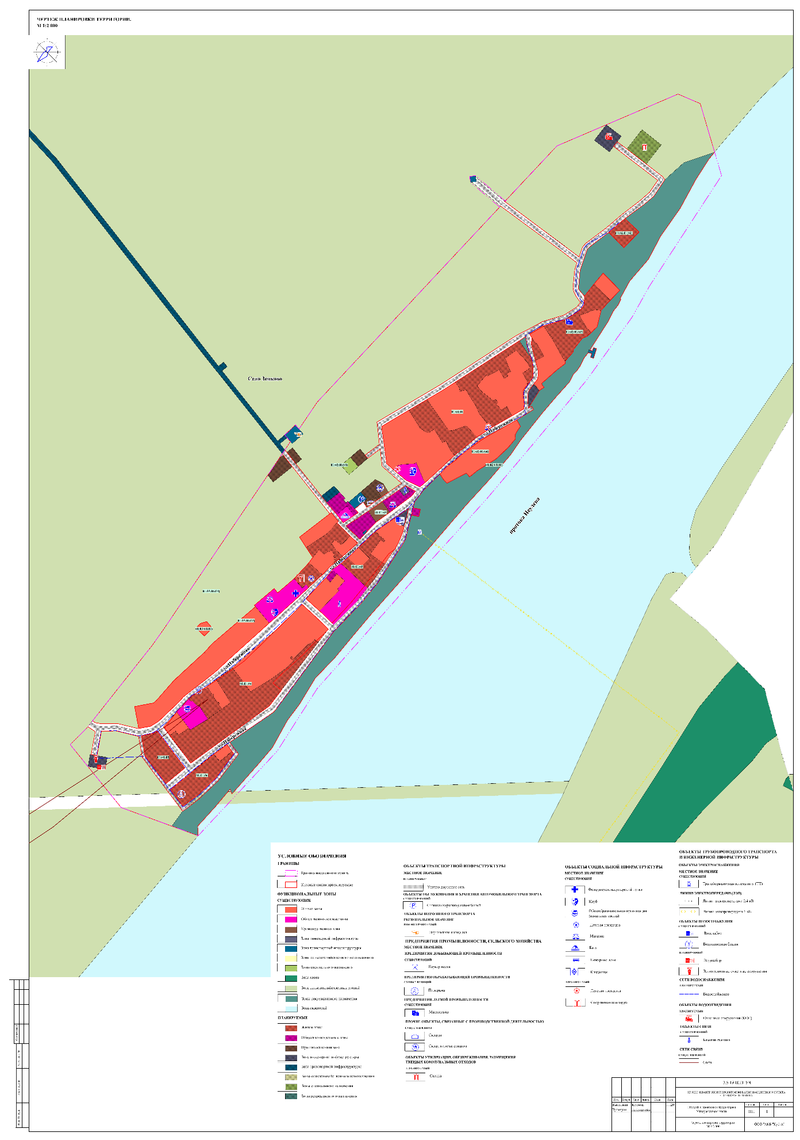

Приложение 4 к решению Совета депутатов
сельского поселения Шапша
от №
План красных линий
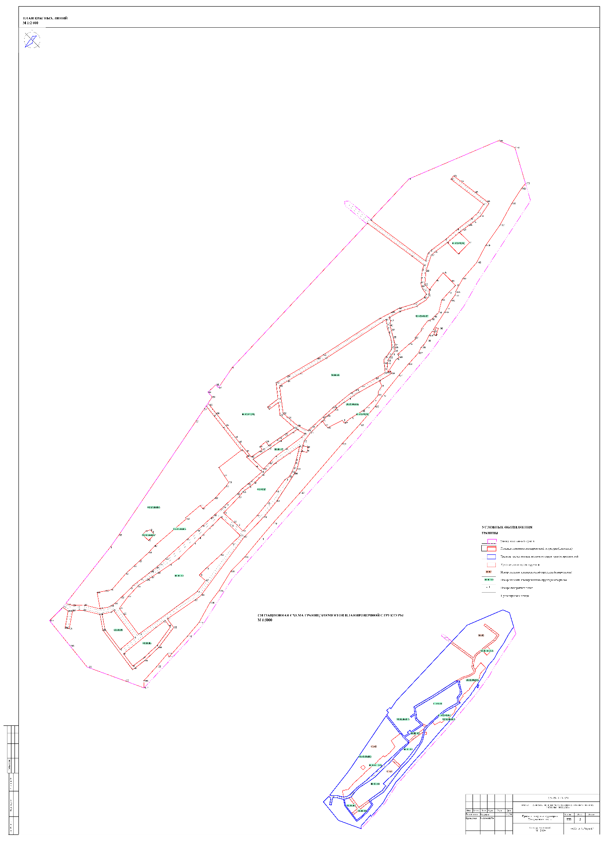

Приложение 5 к решению Совета депутатов
сельского поселения Шапша
от №
Чертеж межевания территории

